Консультация для родителей
«Роль семьи в подготовке детей к школе»
Подготовила:
Полякова Е.С.
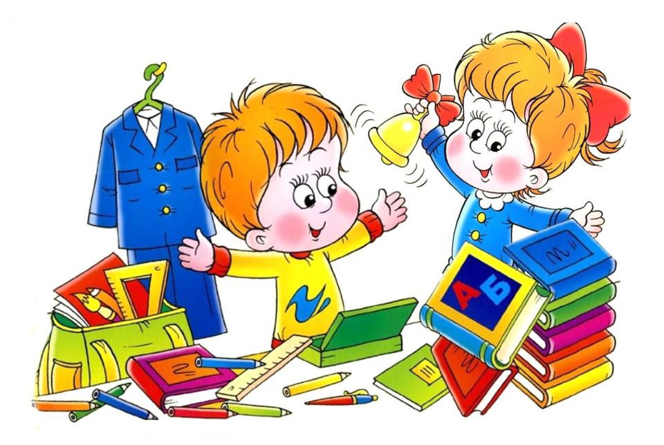
Ваш ребенок уже в подготовительной группе и совсем скоро наступит пора прощаться с детским садом, ваш ребенок пойдет первый раз в первый класс. Как же подготовить ребенка к школьной жизни, чтобы адаптация к школе прошла как можно быстрее и безболезненнее?
При подготовке ребенка к школе необходим положительный настрой. Нельзя говорить ребенку, что в школе будет сложно, не будешь слушаться — поставят в угол, будут ругать…
Наоборот, объясните ребенку, что в школе его ждет много интересного, у него появятся новые друзья, он будет много знать и уметь. Расскажите, что-нибудь интересное из своей школьной жизни, покажите свои школьные фотографии, альбомы.
Поддерживайте в ребенке стремление стать школьником. Ваша искренняя заинтересованность в его школьных делах и заботах, серьезное отношение к его первым достижениям и возможным трудностям помогут первокласснику подтвердить значимость его нового положения и деятельности.
Каждый из родителей, готовя своего ребёнка к школе, считает, что он готов к обучению. Но каждый из них оценивает ребёнка, исходя из своих, субъективных показателей. Для одного родителя это умение ребёнка читать, писать и считать; для другого – сообразительность, способность быстро решать мыслительные задачи, умение логически мыслить, для третьего – способность сосредоточиться на определённом деле и выполнять его по определённой инструкции, выполнять все требования взрослых; для четвёртого – коммуникабельность ребёнка, самостоятельность, хорошее развитие двигательных качеств, ручной умелости.
Навыки самообслуживания и режим дня.
Подготовка к школе заключается не только в умении читать, считать и писать. Как ваш ребенок кушает? Может ли он аккуратно пользоваться приборами, не вымазать во время еды одежду и лицо? Привык ли он мыть руки до и после еды без напоминания? А как насчёт вытирания салфеткой рта?
Кроме этого научите ребенка тщательно жевать пищу, не сорить вокруг себя, не возить локтями по столу и есть не очень медленно. Эти навыки требуют времени, чем больше его у вас, тем легче выработать привычку у ребенка. Но не делайте ребенку сто замечаний за один прием пищи, просто объясните ему, что от него требуется, и за успехи хвалите или поощряйте ребенка.
Придя в школу, ребенок должен уметь одеться и раздеться сам. Потренируйтесь дома, как ребенок будет переодеваться для физкультуры. На уроках физического воспитания ребенок должен успеть за перемену переодеться, поэтому приучайте ребенка самостоятельно переодеваться, аккуратно вешать свою одежду.
Поощряйте самостоятельное одевание верхней одежды. Научите малыша самого завязывать шнурки или застегивать сапоги. Покупая одежду и обувь для школы, выбирайте ту, что удобна для ребенка, на молнии и липучках.
«Можно выйти в туалет?» Этот вопрос почти каждый ребенок задает когда-то учителю (если не может дождаться перемены). Объясните вашему малышу, что в туалет надо стараться ходить на переменах. Объясните ребенку, как правильно за собой ухаживать, как одеться, чтобы остаться аккуратно заправленным и как обязательно мыть руки после каждого похода ребенка в туалет.
Возвращение из школы. Когда ребенок собирает свои вещи после уроков, научите его, как все аккуратно сложить в ранец, как проверить, ничего ли он не забыл.
Особое внимание при подготовке ребенка к школе нужно обратить на соблюдение режима дня.
Первоклассникам необходимо полноценное питание и строгий режим дня, тогда ребенок будет не только меньше уставать, но и меньше болеть, а значит, меньше пропускать занятия в школе. Ребенок обязательно должен ложиться спать не позднее 21.00, только тогда ночной отдых будет действительно полноценным.
Очень важно, чтобы школьник ежедневно гулял на улице, т. к. для детей этого возраста характерна большая потребность в двигательной активности. Еще один очень важный момент: первоклассники – все еще маленькие дети, поэтому нужно обязательно оставлять им ежедневно время для игр.
Важно, чтобы будущий первоклассник не только учился выполнять требования взрослых, но и начинал сам предъявлять их к себе, проявляя личную инициативу. Инициативность очень важна для нравственного становления личности.
Если школа находится близко, и ребенок будет ходить на занятия пешком, то летом обязательно изучите все пути в школу, выберите самый безопасный путь.

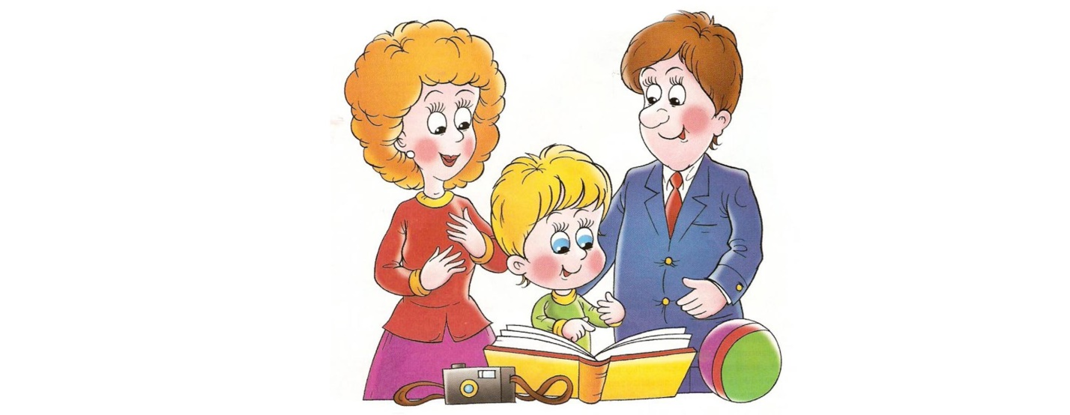

Интеллектуальное развитие ребенка
Подготовка к школе предполагает знание ребенком явлений природы, времен года, названий и очередности месяцев, дней недели. Ребенок не только должен знать название времен года, но и дать характеристику каждому времени года.
При подготовке к школе родителям необходимо обратить внимание, умеет ли ребенок ориентироваться в пространстве. Знает ли он такие понятия как слева, справа, внизу, наверху.
Очень нравятся детям задания по алгоритмам. Например: от данной точки нарисуй две клеточки вправо, две клеточки вверх, семь клеточек влево, две клеточки вниз, две клеточки вправо, пять клеточек вниз, две клеточки вправо, пять клеточек вверх. Получилась буква «Т». Ребенок будет учиться ориентироваться в пространстве в игровой форме
Подготовка к школе по математике.
Подготовка к школе по математике заключается в следующем: нужно освоить счет в пределах 10. Ребенок должен знать прямой и обратный счёт в пределах 10, уметь быстро назвать предыдущее и последующее число к любому числу. Ребенок должен быть знаком со смыслом знаков «плюс» и «минус».
Учите ребенка конструировать из геометрических фигур. Например: построй домик, у которого крыша — это треугольник, труба — прямоугольник, окно — квадрат и т. д.
Ребенок должен уметь различать цвета. Чтобы ребенок хорошо закрепил геометрические фигуры, можно предложить такую игру. Взять мешочек, положить в него геометрические фигуры, вырезанные из картона, и предложить ребенку на ощупь определить, какая это фигура, причем ребенок должен доказать, почему он так решил. Помните, что в данном возрасте ведущей деятельностью для ребенка является игровая деятельность.
Подготовка к школе по чтению.
Подготовка к школе по чтению заключается в следующем: желательно, чтобы ребенок знал буквы, понемногу читал по слогам. Сейчас многие дети приходят в школу умеющими читать. Таким детям будет намного легче ориентироваться в тетради, учебнике. Если такому ребенку будет непонятно какое-то задание в учебнике, то он самостоятельно сможет его перечитать.
Учите детей полно отвечать на вопросы. Ребенок должен уметь выслушивать вопрос до конца, не перебивать собеседника, отвечать только после того, как его спросят.
Будущий первоклассник должен уметь составить небольшой рассказ на заданную тему, дать полный ответ на поставленный вопрос. Читайте на ночь детям, обсуждайте прочитанное. Ребенок должен уметь высказывать свое мнение, доказывать свою точку зрения. Приучайте ребенка выделять главных героев, давать им характеристику, объясните, где положительные, а где отрицательные герои, и почему.
Подготовка к школе по письму.
Подготовка к школе по письму может заключаться в следующем — это научить правильно держать ручку, ориентироваться в тетради, знать, что такое рабочая строка. Чтобы подготовить мелкие мышцы руки к работе, учите ребенка штриховке. Следите, чтобы он не заходил за контур рисунка, раскрашивал с одинаковым нажимом. Укрепить мелкую моторику и подготовить руку к письму поможет работа с мелкими деталями конструктора, мозаика, лепка из пластилина.
Очень важно развивать мелкую моторику ребенка, то есть его руки и пальчики. Это необходимо для того, чтобы у ребенка в первом классе не было проблем c письмом. Многие родители совершают большую ошибку, запрещая ребенку брать в руки ножницы. Да, ножницами можно пораниться, но если c ребенком проговорить, как правильно обращаться c ножницами, что можно делать, а что – нельзя, то ножницы не будут представлять опасности. Следите, чтобы ребенок вырезал не хаотично, а по намеченной линии. Для этого вы можете нарисовать геометрические фигуры и попросить ребенка их аккуратно вырезать, после чего из них можно сделать аппликацию. Это задание очень нравится детям, а его польза очень высока.
Помните, чем раньше вы начнете готовить ребенка к школе, тем легче будет вам и ему.
C того момента, когда ваш ребенок впервые переступит порог школы, начнётся новый этап его жизни. Постарайтесь, чтобы этот этап начался с радостью, и чтобы так продолжалось на протяжении всего его обучения в школе. Ребенок всегда должен чувствовать вашу поддержку, ваше крепкое плечо, на которое можно облокотиться в трудных ситуациях. Станьте ребенку другом, советчиком, мудрым наставником, и тогда ваш первоклассник в будущем превратится в такого человека, которым вы сможете гордиться. Совместная деятельность пап и мам с детьми на протяжении всего детства, как в детском саду, так и в школе, позволит родителям добиться высоких результатов в воспитании и развитии своих детей.
